Adatbázis Rendszerek I.  
  
BSc  
6.gyak  
2022-10-18

Készítette:  
Gyáni Kevin Zsolt  
Programtervező informatikus  
cboyzf

1.feladat: A séma alapján  
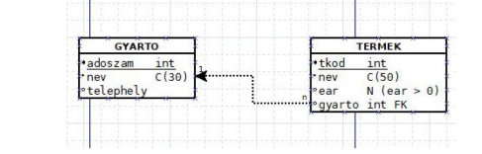

Létrehoztam a táblákat:



2.feladat:

Hozza létre a táblákat SQL-ben az alábbi sémához.

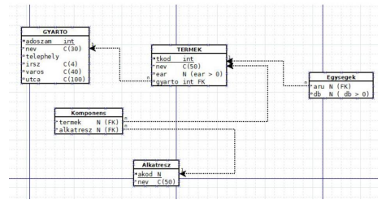

Létrehoztam a táblákat, MYSQL workbencben

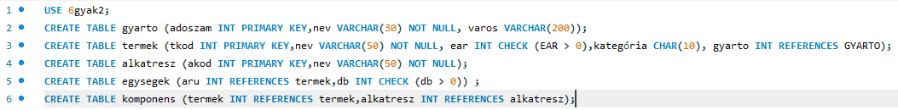

3.feladat:

Hozza létre a táblákat SQL-ben az alábbi ER sémához úgy, hogy kiemeli a PK, FK megkötéseket.



4.feladat: 4. feladat Adott az alábbi tábla: CREATE TABLE termekek (tkod INT PRIMARY KEY, nev VARCHAR2(50) NOT NULL, ear INT CHECK (EAR > 0), kategoria CHAR(20)); Vigyen fel 5 rekordot a táblába A képen szöveg látható

5.feladat: Adjon meg az előző táblához olyan felviteli parancsokat, melyet nem fog végrehajtani az adatbázismotor.

Miskolc,  
2022